- عنوان اصلی محتوا: | بهترین غذاهای ویژه سرد مزاجان و باید ها و نباید های آن – 1047 کلمه
- کلمه کلیدی اصلی | غذاهای ویژه سرد مزاجان
- خلاصه محتوا (25 تا 30 کلمه) | اگر مزاج شما سرد می باشد، حتما بایستی از رژیم غذاهای ویژه سرد مزاجان تبعیت نمایید. خلاف برنامه غذایی عمل کردن باعث کاهش قدرت سیستم ایمنی بدن شده و بیماری های ...

بهترین غذاهای ویژه سرد مزاجان و باید ها و نباید های آن
تنوع مزاجی در افراد به چند دسته مختلف تقسیم می شود. به نظر می رسد در منظر پزشکی سنتی، مزاج افراد در چهار بخش تعریف می گردد. اولین تعریف مخصوص افراد سرد مزاج می باشد و تعریف دوم شامل افراد گرم مزاج است. اما بعد از این دو بخش، دو قسمت دیگر نیز وجود دارد که به طبع های سرد و خشک و گرم و مرطوب، معروف می باشند. این افراد بایستی غذا های خاصی مصرف کنند. امروز قصد داریم تا بهترین غذاهای ویژه سرد مزاجان و باید ها و نباید های آن را برای شما عنوان نماییم. پس با ما همراه باشید.
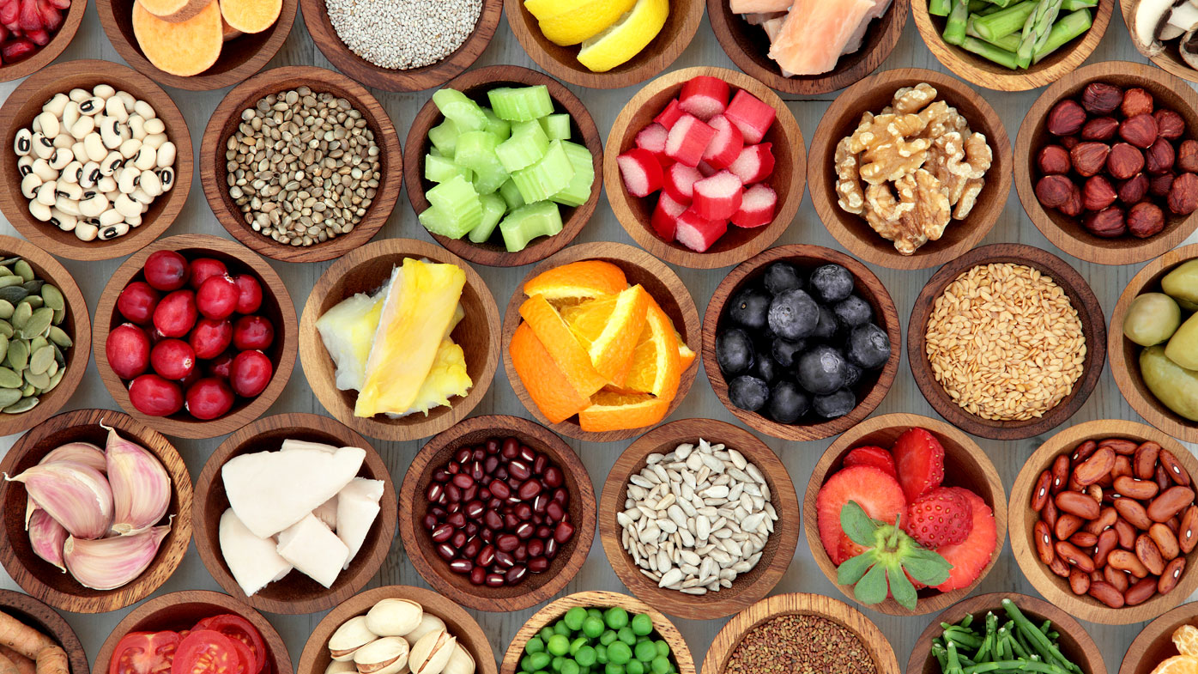
انواع غذا های مخصوص افراد سرد مزاج
انتخاب غذاهای ویژه سرد مزاجان
سیستم ایمنی بدن در طب سنتی به معنای بلغم است و استفاده از مواد غذایی می تواند به تضعیف آن کمک نماید. هنگامی که با مصرف مواد غذایی ناسازگار، سیستم ایمنی بدن تضعیف گردد، انتقال انواع بیماری ها و ویروس ها به درون بدن بسیار سریع صورت می گیرد. به همین دلیل انتخاب غذاهای ویژه سرد مزاجان، یک امر مهم و بسیار حیاتی می باشد.
افرادی که سرد مزاج هستند و طبع آنها بلغم محسوب می شود، بهتر است که مواد غذایی گرم و خشک مصرف نمایند. البته مصرف غذای گرم و خشک بایستی با رعایت تدابیر لازم صورت پذیرد. یکی از غذاهای ویژه سرد مزاجان گردو می باشد و بهتر است که این ماده به نسبت یک دوم با پنیر مصرف شود.
معرفی برخی از غذا های مناسب سرد مزاجان
برخی از غذاهایی که افراد سرد مزاج میتوانند به صورت ترکیبی مصرف کنند، عبارتند از :
- غذای آبگوشت سنتی به همراه گوشت گوسفند به اضافه ی نخود و ... که بهتر است ترکیبی مصرف گردد
- غذاهایی که مانند آش و سوپ با سبزیجات تهیه می شوند به همراه ادویه جات بایستی مصرف گردند
- انواع کباب گاوی و گوسفندی و ... به صورت سرخ شده و خشک بایستی مصرف شوند
- خورش های مختلف سبزیجات و ... به همراه ادویه جات بایستی مصرف شوند
- یکی از دیگر غذا های بسیار مهم عسل می باشد که مصرف آن طبع بلغمی را کنترل می نماید
رابطه رژیم غذایی و مصرف غذاهای بلغمی
رژیم غذایی چیست؟
برنامه غذایی یا رژیم غذایی نوعی برنامه ریزی برای چگونگی مصرف کردن غذا به صورت هدفمند است. مفهوم رژیم غذایی از ریشه یونانی مشتق شده است. لایف استایل هر انسانی بر مبنای رژیم غذایی و توجه به سلامت جسم و روان تعیین می گردد. برای تعیین سبک زندگی خوب و رژیم غذایی مناسب، توجه کردن به غذای مورد مصرف ما کافی نیست و برنامه ریزی و به سرانجام رساندن کلیه اعمال روزانه از جمله خوابیدن، ورزش کردن، مطالعه و ... همگی شامل اهمیت دادن به تندرستی و سلامتی می باشد.
لیست میوه و تره باری که سرد مزاج ها مصرف می کنند
غذاهای ویژه سرد مزاجان و میوه و تره باری که آن ها بایستی مصرف کنند، متفاوت می باشند. این میوه ها و تره بار مورد نظر عبارتند از :
- مصرف تعدادی خرمای خشک در طول روز
- مصرف انبه
- مصرف انواع سیب
- مصرف میوه به
- مصرف توت درختی
- مصرف انواع انجیر
- مصرف انواع انگور
- مصرف انواع کشمش
- مصرف مویز
- مصرف انواع سبزی و تره بار به غیر از سبزی گشنیز
- مصرف انواع هویج
- مصرف کرفس
- مصرف جوانه گندم
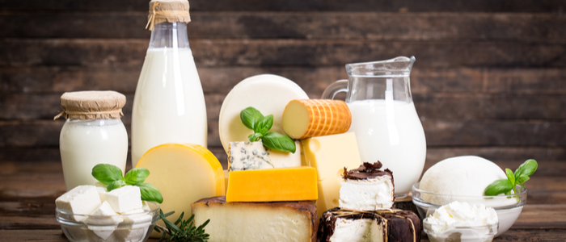
لبنیات جزو غذاهای سرد و تر هستند
افراد سرد مزاج چه لبنیاتی مصرف می کنند ؟
از آنجا که اغلب لبنیات جزو غذاهای سرد می باشند، غذاهای ویژه سرد مزاجان برای آن ها بایستی با دقت خاصی انتخاب شوند. لبنیات نیز خارج از این قاعده نیستند و در انتخاب آن ها برای مصرف بایستی دقت بسیاری به کار گرفت. برخی از ترکیباتی که می توان برای مصرف به همراه لبنیات در نظر گرفت، عبارتند از :
- شیر به همراه خرما و ادویه جاتی مانند زعفران و زردچوبه
- برای مصرف پنیر حتما گردو بایستی استفاده شود
- مصرف دوغ بهتر است همراه با گل محمدی یا گردو یا کشمش باشد
- مصرف تنظیم شده کره محلی گاوی
- مصرف خامه به همراه مقدار کمی سرشیر
در هر صورت چربی لبنیات برای افراد سرد مزاج خوب نیست و بهتر است که حتما از غذاهایی که شامل گرمی جات هستند به عنوان غذاهای ویژه سرد مزاجان استفاده شود.
انواع نوشیدنی هایی که یک فرد سرد مزاج می تواند مصرف کند
نوشیدنی های مختلفی در میان غذاهای ویژه سرد مزاجان وجود دارد و برخی از این نوشیدنی برای مصرف این دسته از افراد مورد استفاده قرار می گیرند که عبارتند از :
- انواع چای و یا دمنوش های گیاهی و گرم
- انواع شیره ها و عصاره های میوه ای مانند شیره انگور و خرما و عسل
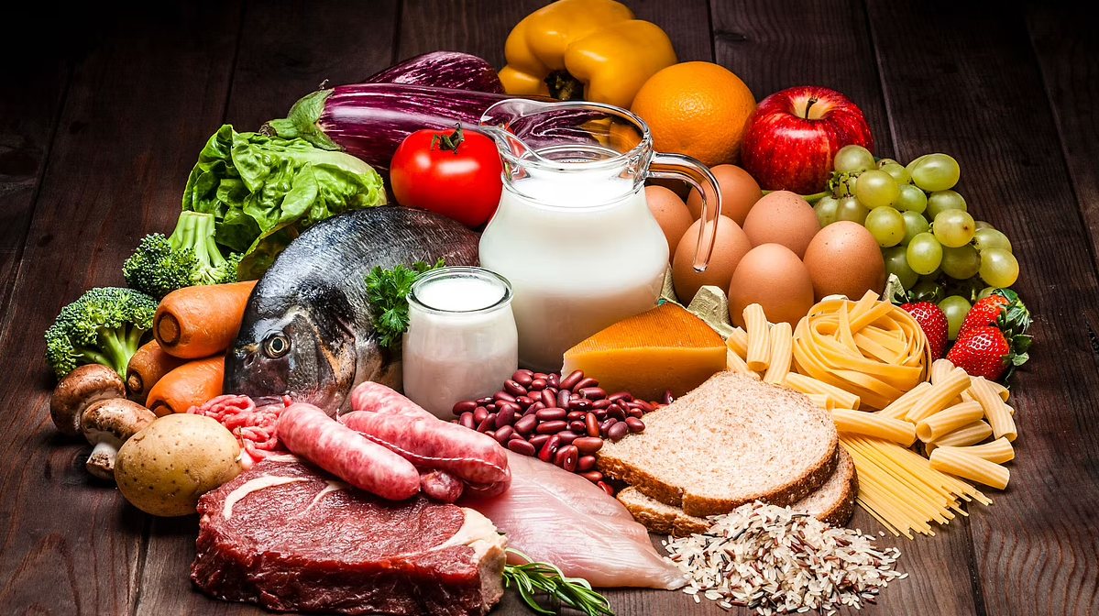
حساسیت افراد سرد مزاج به غذا های سرد و بلغمی بسیار بالا است
افرادی که سرد مزاج و حساس هستند، از کدام غذا ها دوری کنند ؟
غذاهای ویژه سرد مزاجان بسیار با غذا هایی که طبع سردی دارند تفاوت دارند. شخصی که سرد مزاج است قطعا به غذایی با طبع سرد حساس بوده و بایستی از این دسته از خوردنی ها به صورت کامل یا دوری کرده و یا طبع آن را به کمک ترکیباتی که پیشتر ذکر گردید، خنثی نماید.
اسیدی بودن غذا ها، یکی از مهم ترین دلایل منطقی عدم مصرف آن ها می تواند باشد. غذای اسیدی می تواند در بدن انسان اسیدوز تولید کند و شبکه عصبی انسان را به طور کامل از بین ببرد. در عین حال غذا هایی که طبع سردی دارند به دلیل اسیدی بودن می توانند سیستم اعصاب را به صورت کامل از پا درآورده و فلج نمایند.
کلام پایانی
مواد غذایی غیر متعارف می تواند سیستم ایمنی بدن را از کار انداخته و اجازه ورود میکروب ها و بیماری های مختلف را به آن بدهد. از این رو تهیه و مصرف غذا بر مبنای تعیین نوع مزاج مخصوصا تهیه غذاهای ویژه سرد مزاجان جزو تصمیمات حساسی است که هر شخص می بایست در رژیم غذایی خود با توجه به نوع سلامتی خویش و انتخاب نوع غذا، آن را تعریف نماید.
رژیم غذایی و برنامه غذایی، نوعی مصرف هوشمندانه و حساب شده و هدفمند غذا می باشد که براساس برنامه ریزی زمانی و مکانی تحت نظر متخصص مورد بهره برداری افراد قرار می گیرد. رعایت رژیم های غذایی برای غذاهای ویژه سرد مزاجان یک اصل مهم و حیاتی است که به بهبود شرایط جسمانی آن ها کمک قابل توجهی می نماید.

